Biblioteca Sicilia | Via Sacco,14 (ang. via Frua)  Tel. 02 884 65863 / Fax 02 884 68864  C.BiblioSicilia@comune.milano.it
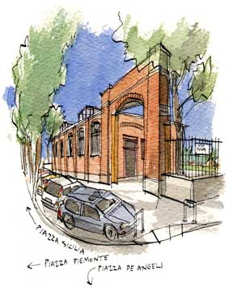 | Le nostre proposte culturali  GIOVEDI’ 21 FEBBRAIO – ORE 18.30  Presentazione del volume:  “La Dama di ferro. Il romanzo della regina Teodolinda” di Giovanna Ferrante  GIOVEDI’ 27 FEBBRAIO – ORE 21  Poesia e realtà: 4 incontri sulla poesia italiana del Novecento  “La poesia nel tempo del gremito”  MARTEDI’ 4,11,18 MARZO  1, 8 APRILE – ORE 18/19.30  “Corso di scrittura creativa per donne di ogni età”  GIOVEDI’ 6 MARZO – ORE 20.45  Presentazione del volume:  “Una ferita che si rimargina”  di Bianca Maria Neri  GIOVEDI’ 20 MARZO – ORE 20.45  Presentazione del volume:  “La resistibile ascesa delle donne in Italia”  di Francesca Zajczyk  MERCOLEDI’ 26 MARZO – ORE 21  Performance di teatro multimediale:  “Cantami o diva”: viaggio nell’arte al femminile del ‘900 .

